REGINA AQUARUM

Associazione TEVERETERNO

COMUNICATO STAMPA

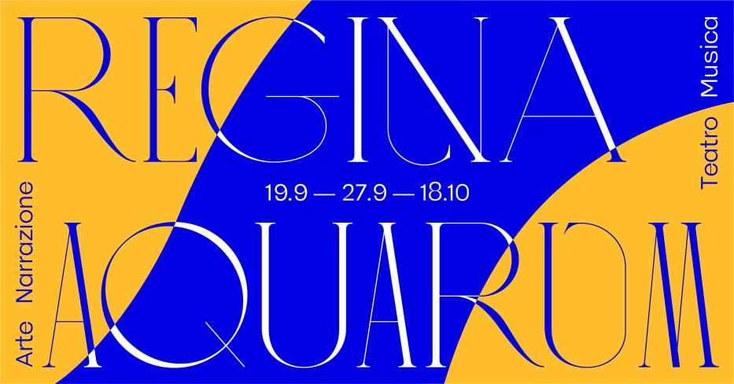

Regina Aquarum è il progetto triennale ideato dall’Associazione TEVERETERNO, presieduta dall’Architetto Luca Zevi, vincitore dell'Avviso Pubblico "Estate Romana 2020 – 2021 - 2022”, fa parte di ROMARAMA, il palinsesto culturale promosso da Roma Capitale, ed è realizzato in collaborazione con SIAE. In più di 10 anni di impegno e attività investiti nella valorizzazione del fiume Tevere, attraverso la realizzazione di eventi culturali incentrati sul rapporto tra spazio pubblico e arte site-specific, e culminati con l’opera “Triumphs e Laments” di William Kentridge a Piazza Tevere, TEVERTETERNO con il progetto Regina Aquarum ripropone le esperienze maturate in questi anni nella convinzione che l’arte sia l’indispensabile catalizzatore del rinnovamento urbano e della sua conoscenza da parte del pubblico. Arte, musica e teatro saranno dunque i protagonisti di questa stagione 2020/2021/2022 che vedranno coinvolti diversi ambiti urbani del Fiume, da Piazza Tevere al Parco di Tevere Magliana sino al Parco Valle dell’Aniene, connessi come luoghi privilegiati di coesione sociale e spazi di espressione di multiculturalità. “Per l’Estate Romana – dichiara Luca Zevi - Tevereterno propone un programma artistico e educativo originale e variegato: tre momenti per “pensare con i piedi” – passeggiate alla scoperta della città – e due performances musicali che, per la prima volta, “esportano” l’esperienza di Piazza Tevere lungo due tratti fluviali meno centrali, il Parco della Magliana a sud e il Parco dell’Aniene a nord”.
Il progetto iniziale di questa valorizzazione parte il 19 settembre (ore 15.30) con il primo appuntamento “Tevere Maghreb e Balcani”, nell’area sud del lungotevere Magliana. Il Parco Tevere della Magliana infatti già accoglie una serie di installazioni, realizzate dagli allievi del corso di “Scultura Ambientale e Lapis Tiburtinus” a cura dell’Accademia delle Belle Arti, che arricchiscono il parco fluviale - sorto nel 2014 sulla Golena del Tevere - per la lunghezza di un chilometro. Il pubblico potrà godere, in uno splendido contesto naturalistico, della visuale del Palazzo della Civiltà del Lavoro e della Basilica dei Ss Pietro e Paolo, nel corso di una passeggiata e un itinerario guidati da un architetto e da un botanico, che si concluderà presso la Riva di Pian Due Torri. Un’inedita performance musicale dei ROMARABEAT, gruppo di Paolo Rocca, che da tempo compie un’attenta ricerca sulla cultura araba e la tradizione musicale Rom, chiuderà l’evento.

Il secondo appuntamento è quello del 27 settembre (ore 17) a Piazza Tevere, nel tratto del Lungotevere compreso tra Ponte Sisto e Ponte Mazzini, dove ha avuto luogo l’installazione di William Kentridge. Qui il pubblico potrà assistere alla performance teatrale “Controcorrente”, di Massimiliano Finazzer Flory che, in collaborazione con i Circoli Canottieri presenti e attivi sulle sponde del Tevere, darà voce all’opera di Kentridge e cercherà di rafforzare il legame tra il fregio e l’acqua grazie all’uso di una imbarcazione che avanza nel fiume contro corrente. Un evento che mette in dialogo scrittura, letteratura, teatro, arte contemporanea, musica e sport.
L’ultimo appuntamento previsto è “Dove l’Aniene incontra il Tevere” si svolgerà il 18 ottobre (ore 16) con un percorso guidato da un architetto, da un botanico e dal gruppo musicale de Sun Sound Project, che coinvolgerà il pubblico nella scoperta del Parco Valle dell’Aniene e si concluderà nell’area della confluenza del fiume Aniene sul Tevere. Un itinerario all’insegna del rispetto dell’ambiente: gli oggetti abbandonati che verranno raccolti durante il tragitto si trasformeranno in strumenti musicali per dare voce ad un ritmo musicale condiviso da tutti i partecipanti.
Insieme a questi tre eventi proposti da Regina Aquarum se ne aggiungono tre ulteriori. Due sono realizzati da TEVERETERNO in collaborazione con l’Associazione Open City Roma, la Fondazione MAXXI e l’Ordine degli Architetti di Roma, nell’ambito del Festival dell’Architettura “Change. Architecture Cities Life”, appuntamento dedicato alla valorizzazione degli aspetti ambientali e all’adattamento dell’architettura rispetto ai cambiamenti climatici. TEVERETERNO infatti vuole mettere in evidenza gli aspetti legati all’acqua e alla sua resilienza e alle cosiddette “infrastrutture verdi e blu”, ovvero la rete degli spazi verdi e la rete idrografica della città che hanno un ruolo determinante nell’adattamento ai cambiamenti climatici, chiamando a raccolta i più giovani per immaginare com'è possibile invertire la rotta e ripensare a un futuro sostenibile per le nostre città. Si tratta di Idee di futuro, un programma a cura di Carlo Gasparrini, Rosario Pavia, Valeria Sassanelli e Isabella Clara Sciacca, sviluppato in due itinerari esplorativi e due workshop destinati ai ragazzi. Il 26 settembre dalle ore 15 alle 17:30 si svolgerà la passeggiata dal Gianicolo a Piazza Tevere, seguita dal laboratorio per ragazzi delle scuole medie a cura di Valentina Di Stefano, Marcello Mele e Ilaria Olivieri del collettivo PLANS; il 10 ottobre, sempre dalle ore 15 alle 17,30 ci sarà la passeggiata dall’Aventino a Piazza Tevere, che vedrà coinvolti gli studenti universitari con l’obiettivo di realizzare a Piazza Tevere una mappatura dell’area percorsa. I partecipanti agli itinerari verranno invitati a cogliere gli elementi caratterizzanti del territorio per dare forma a una visione del futuro per uno spazio fluviale aperto alla cittadinanza e pienamente vivibile. Il terzo incontro infine organizzato da TEVERETERNO e dal Comitato Mura Latine si svolgerà il 4 ottobre dalle ore 10 in occasione del Tevere Day 2020. Un itinerario culturale guidato da archeologici, urbanisti, storici, botanici e progettisti che accompagneranno i cittadini lungo il Tevere, dal Ponte della Scienza e dal Gazometro - cuore del Porto Fluviale - a Piazza Tevere.
Ma gli appuntamenti di TEVERETERNO proseguiranno nell’aprile del 2021: “Oltre i muraglioni” è il titolo dell’importante installazione dell’artista Marco Tirelli realizzata attraverso una serie di teli di grandi dimensioni, su disegni originali dell’artista, posti sul muraglione del Lungotevere della Farnesina, che attiveranno un dialogo con “Triumphs and Laments” di William Kentridge, valorizzandone l’opera e accompagnandone la sua lenta metamorfosi verso la sparizione. Un evento d’arte temporanea ed effimera che lascia la memoria di quello che è stato e degli incontri e delle esperienze che ha determinato.

Contatti TEVERETERNO
tevereterno.org - www.facebook.com/Tevereterno - info@tevereterno.org
Contatti Stampa
Studio Martinotti - martinotti@lagenziarisorse.it - +39 348 7460312 - francescamartinotti.com
LINK Photogallery: urly.it/37wmx
INFO
Tutti gli eventi sono gratuiti previa prenotazione scrivendo a info@tevereterno.org
Per tutti gli eventi è prevista la diretta facebook www.facebook.com/Tevereterno
REGINA AQUARUM
19 settembre “Tevere Maghreb e Balcani” dalle ore 15.30 alle 18.30
Iscrizione via mail entro le ore 11:00 di venerdì 18 settembre
Passeggiata e performance musicale al Parco Tevere della Magliana con i RomAraBeat gruppo formato da Paolo Rocca, Ziad Trabelsi, Primiano Di Biase, Albert Mihai, Houcine Ataa, Petrica Namol, Simone Talone
Luogo: Parco Fluviale Tevere Sud Riva di Pian due Torri, banchina destra, prossimità dell'incrocio tra via Lungotevere della Magliana e via Foiano della Chiana.

27 settembre “Controcorrente” dalle ore 17 alle 19
Iscrizione via mail entro le ore 11 del 26 settembre
Performance Teatrale di Massimiliano Finazzer Flory in collaborazione con i Circoli Canottieri Roma
Luogo: Piazza Tevere, tratto del fiume Tevere tra Ponte Sisto e Ponte Mazzini.

18 ottobre “Dove l’Aniene incontra il Tevere” dalle ore 16
Iscrizione via mail entro le ore 11 del 18 ottobre
Passeggiata e performance musicale al Parco Valle dell’Aniene con i Sun Sound Project, composto da Marilia Vesco, Cecilia Sanchietti, Davide Grottelli, con la partecipazione di Ciro Paduano, SPM Donna Olimpia and BodysBand.

FESTIVAL DELL’ARCHITETTURA “CHANGE. ARCHITECTURE CITIES LIFE”
26 settembre “Itinerari dell’acqua. Passeggiata dal Gianicolo a Piazza Tevere” dalle 15 alle 18:30
In collaborazione con Sovrintendenza Capitolina, Museo Orto Botanico di Roma e Accademia dei Lincei.
Luogo: Dal Fontanone dell’Acqua Paola a Piazza Tevere attraverso il Museo Orto Botanico di Roma e i giardini di Palazzo Corsini e della Villa Farnesina.
Sosta finale a Piazza Tevere con confronti e proposte sui luoghi attraversati e il loro rapporto con lo spazio fluviale.

10 ottobre “Passeggiata dei paesaggi. Dall’Aventino a Piazza Tevere” dalle 15 alle 18:30
Luogo: Dal Giardino degli aranci a Piazza Tevere.
Sosta finale a Piazza Tevere con confronti e proposte sui luoghi attraversati e il loro rapporto con lo spazio fluviale.

TEVERE DAY 2020
4 ottobre “Passeggiata dal Ponte della Scienza a Piazza Tevere” dalle ore 10:00

MISURE DI SICUREZZA
L’evento si svolgerà nel rispetto di tutte le misure di sicurezza, con particolare attenzione per quelle anti Covid-19: il numero dei partecipanti sarà limitato e di ciascuno verranno raccolti nominativi e recapiti, sarà obbligatorio l’uso di mascherine di protezione individuale e verrà mantenuta la distanza di sicurezza minima di legge. A tutti i partecipanti verrà rilevata la temperatura.

